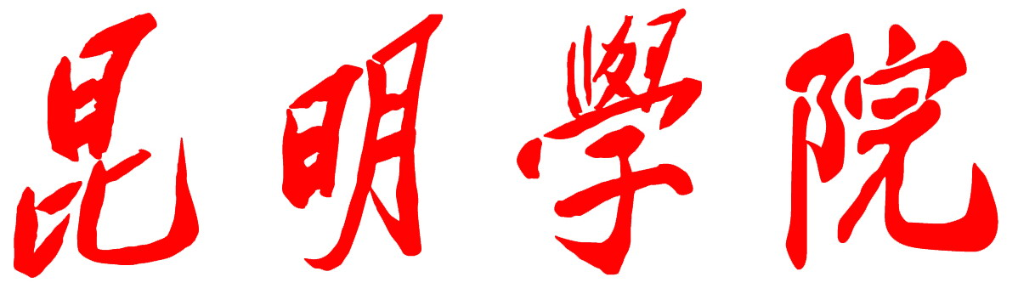


师范学生实习手册

姓 名
学 号
所属院系
专业年级
指导教师

教务处印制

昆明学院实习生守则（试行）

1.服从实习单位的领导，接受指导教师的指导，按照实习教学大纲的要求，完成各项实习任务。
2.严格遵守实习单位的各项规章制度和作息时间，认真做好实习期间的安全工作。
3.衣着得体，举止大方，时时注意自己和学校的形象。
4.尊重他人，关心他人，谦虚谨慎，勤学好问。
5.爱护公物，在实习期间，动用实习单位器物，应征得实习学校同意；实习结束后，要归还借物。若不慎损坏器物，要及时汇报，妥善处理，并给予相应赔偿。
6.按时做好实习报告，认真填写各项表格。
7.实习期间，严格考勤制度，实习学生未经指导教师允许不得擅自外出。如遇特殊情况（病、伤、公假等），三天以内（含三天）者需持证明向指导教师请假，三天以上者需持证明向系领导请假。学生擅自外出，以旷课论处（每天按8学时计）。凡无故旷课三天及以上或请假天数超过实习总天数1/3及以上者，实习成绩不及格，必须重修。
8.对违反实习纪律的学生，指导教师应当进行批评教育。对屡教不改，拒不听从教育，态度恶劣者，可停止该生的实习。在实习期间有违法、违纪行为或有损学校形象及声誉者，经查实后，除实习成绩不合格，还将按学校有关规定予以相应纪律处分。
9.分散实习的学生，除上述要求外，每周要与校内指导教师至少联系一次，汇报实习情况；实习结束后，提交实习单位鉴定表；实习考核及成绩评定工作回学校完成，并与集中实习学生同步进行。

实习指导教师的职责

1.指导教师在实习前应严格按实习教学大纲要求，制订具体的实习计划并落实到位；
2.指导教师要积极配合实习单位（基地）工作，协调好与实习单位的关系，及时解决实习中的问题；
3.指导教师要及时了解、掌握及检查学生完成实习的情况，认真填写实习指导教师工作日志；要关心学生的思想、生活和健康状况，对学生进行纪律、安全等方面的教育，防止意外事故发生；
4.对实习中违纪的学生，指导教师要对其进行批评教育，对严重违纪者，指导教师要及时向院（系）汇报并提出处理意见；

5.指导教师负责实习学生考勤与成绩评定工作，实习结束后应做好实习总结工作；
6. 指导教师在实习期间不得擅离工作岗位，如遇特殊情况请假，须经院（系）领导批准。

昆明学院实习任务书

姓 名 |  | 学 号 |  |  |  | 指导教师
院（系） |  |  |  | 专业、班级
实习类型 |  |  |  | 实习形式
实习地点 |  |  |  | 实习起止时间
实习内容
实习进度
实习要求
学生签字：  年 月 日 |  |  | 指导教师签字：  年 月 日 |  | 院（系）意见：  （盖章）  年 月 日
注：1.本表仅用于毕业实习（生产实习）、教育实习等类型的实习教学活动；
2.实习形式：集中实习、分散实习。

昆明学院学生实习记录
第 周 | 200 年 月 日——200 年 月 日
实习项目
学习内容或
实习技能
实习记录：（按照学习内容或实习技能实施具体情况，记录时间、地点、具体内容及学习体会）

学生签字：
年 月 日
本周考勤情况 |  | 周一 | 周二 | 周三 | 周四 | 周五 | 周六 | 周日
出勤√，缺勤×，病假◎，迟到、早退☉
实习单位指导教师本周考评意见：

成绩： 签名：
年 月 日
注：“成绩”按照优、良、中、及格、不及格五个等级记录。

昆明学院教育实习教案
实习学校 |  | 实习班级 |  | 实习科目
教学课题
所用教材 | 教材名称： 第 册，第 章 节，第 课时
参考书
课时安排 |  |  | 教学用具
教学目标
教学重点
教学难点
教学方法
板书设计
教学过程及内容
 | 课后总结与评议记录
自我分析和同学评议意见
实习学校指导教师意见
院（系）
指导教师意见

昆明学院教育实习听课记录表
科目 |  | 课题 |  | 授课教师
班级 |  | 听课时间
教学内容
评价及
建议

昆明学院班主任工作计划
实习班级 |  | 学生人数
指导教师 |  | 原班主任
班主任
工作计划
班主任
工作记录
原班主任及指导教师对计划的审查意见 | 签名：
昆明学院学生实习报告
姓 名 |  | 学 号 |  | 指导教师
院（系） |  |  | 专业、班级
指导教师 |  |  | 实习起止时间
实习目的
实习内容
实习总结与体会 | 主要内容：1.专业知识在实习过程中的应用；2.对实习岗位的适应情况；  - 对实习的体会；4.不足与努力方向。
指导教师  评阅意见 | 签名：  年 月 日

昆明学院实习鉴定表

姓 名 |  |  | 学 号
院（系） |  |  | 专业、班级
实习类型 |  |  | 实习单位
实习单位指导教师鉴定意见 | 等级： 签名： 年 月 日
实习单位鉴定意见 | 签名：（公章） 年 月 日
注：“成绩”按照优、良、中、及格、不及格五个等级记录。

昆明学院实习成绩评定表

姓名 |  | 学号 |  |  | 指导教师
院（系） |  |  |  | 专业、班级
实习单位 |  |  |  | 实习时间
实习内容
评价内容及成绩评定
评价人 | 评价内容 |  |  |  |  | 分值 |  | 评分
实  习  指  导  教  师 | 1．实习态度及表现 |  |  |  |  | 20
实  习  指  导  教  师 | 2．实习单位基本评价 |  |  |  |  | 20
实  习  指  导  教  师 | 3．实习日记填写 |  |  |  |  | 20
实  习  指  导  教  师 | 4．实习报告质量 |  |  |  |  | 40
总分 |  |  |  |  |  | 100
指导教师评语 | 签字：  年 月 日
教研室  意见 | 教研室主任签字：  年 月 日
所属院（系）  意见 | 院（系）主任签字：  年 月 日
注：各院、系可根据专业特点和培养目标，细化评价内容

